**Implementación de inicio de sesión con Google**

**Objetivos:**

* Permitir que los usuarios inicien sesión en la aplicación usando sus cuentas de google.
* Verificar el token de Google recibido y autenticar al usuario.
* Generar un nuevo token de aplicación utilizando la información del usuario autenticado.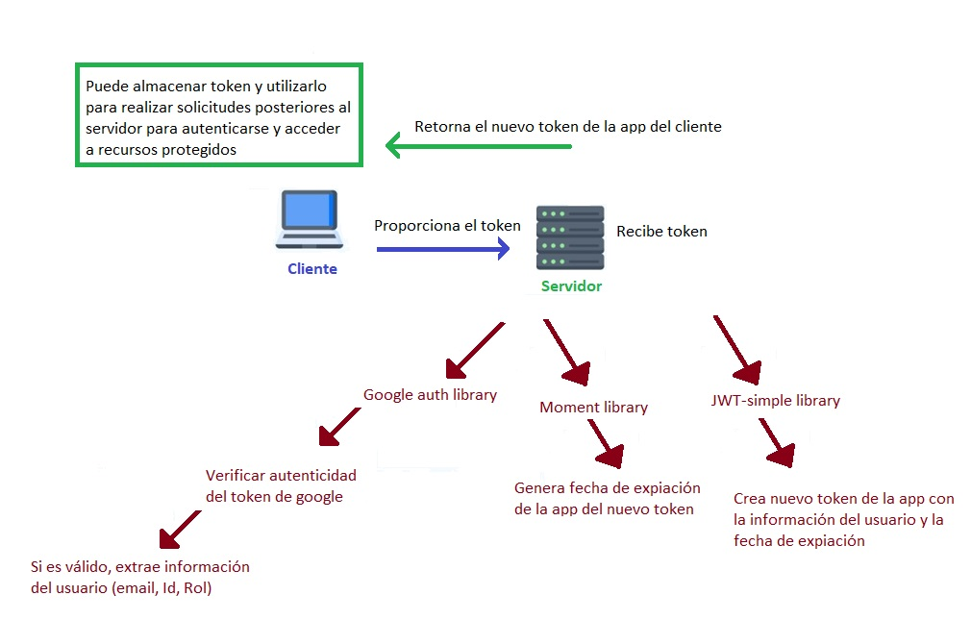

**Recursos necesarios:**

* Node.js y npm instaladas en el sistema.
* Express
* Conocimientos básicos de node.js, Express y el manejo de paquetes npm.

Piezas de software:

Librería Google-auth-library

Librería jwt-simple

Librería moment

**Pasos:**

1. Crea un nuevo proyecto de Node.js y configura un archivo package.json para administrar las dependencias.
2. Instala las piezas de software necesarias ejecutando el siguiente comando en tu terminal (ver imagen 1)

 Imagen 1. *Comando de Instalación de librerías necesarias*

1. Configura las credenciales de Google:

* Accede al Google Developers console.
* Crea un nuevo proyecto o selecciona uno existente.
* Habilita la API de Google+ (API y servicios -> Biblioteca -> Google+ API).
* Configura las credenciales de OAuth 2.0 (API y servicios -> Credenciales -> Crear credenciales -> ID de cliente de OAuth).
* Agrega las URL autorizadas para tu aplicación (por ejemplo, http://localhost:3000).

1. Crea un archivo index.js y configura Express (ver imagen 2).

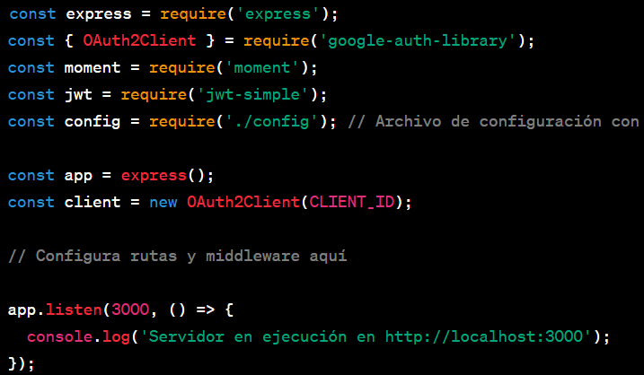Imagen 2. *Configuración de Express*

1. *Implementa la ruta para iniciar sesión con Google (ver imagen 3).*

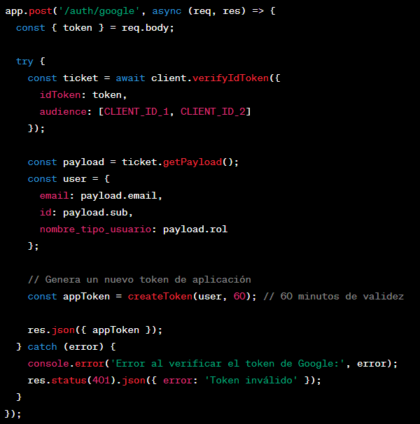

Imagen 3. *Implementación de la ruta*

1. *Definir la función “createToken” para generar un nuevo token de aplicación (ver imagen 4).*

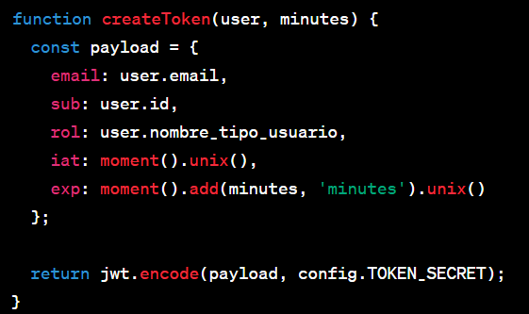

*Imagen 4. Función “createToken”*

1. *Asegúrate de tener un archivo de configuración (config.js) con las variables necesarias, como TOKEN_SECRET, CLIENT_ID_1 y CLIENT_ID_2.*
2. *Prueba tu implementación iniciando tu servidor Node.js y enviando una solicitud HTTP a la ruta /auth/google con el token de Google en el cuerpo de la solicitud. Deberías recibir un nuevo token de aplicación en la respuesta.*